Lampiran 27
DOKUMENTASI

- Siswa berdo’a sebelum proses pembelajaran

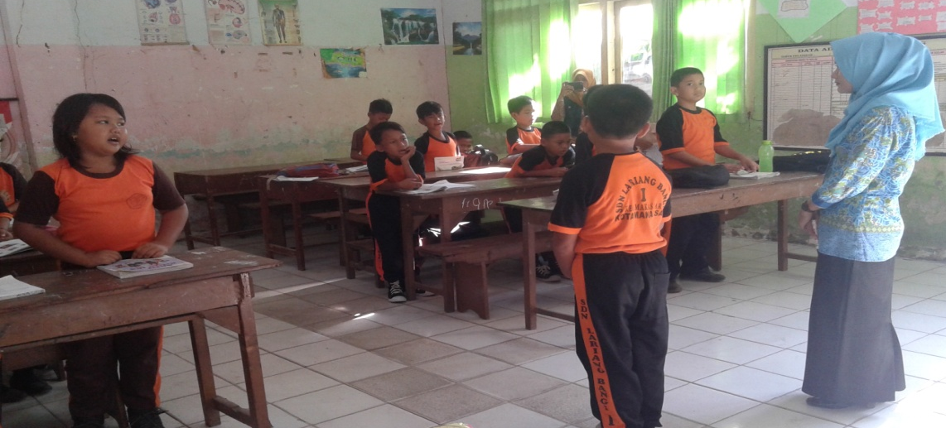

- Guru menulis tujuan pembelajaran yang ingin dicapai dengan materi pokok yang akan dipelajari di papan tulis

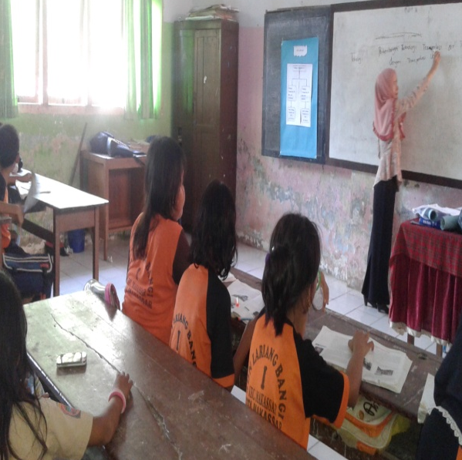

- Tahap guru mendemonstrasikan bagan/peta konsep

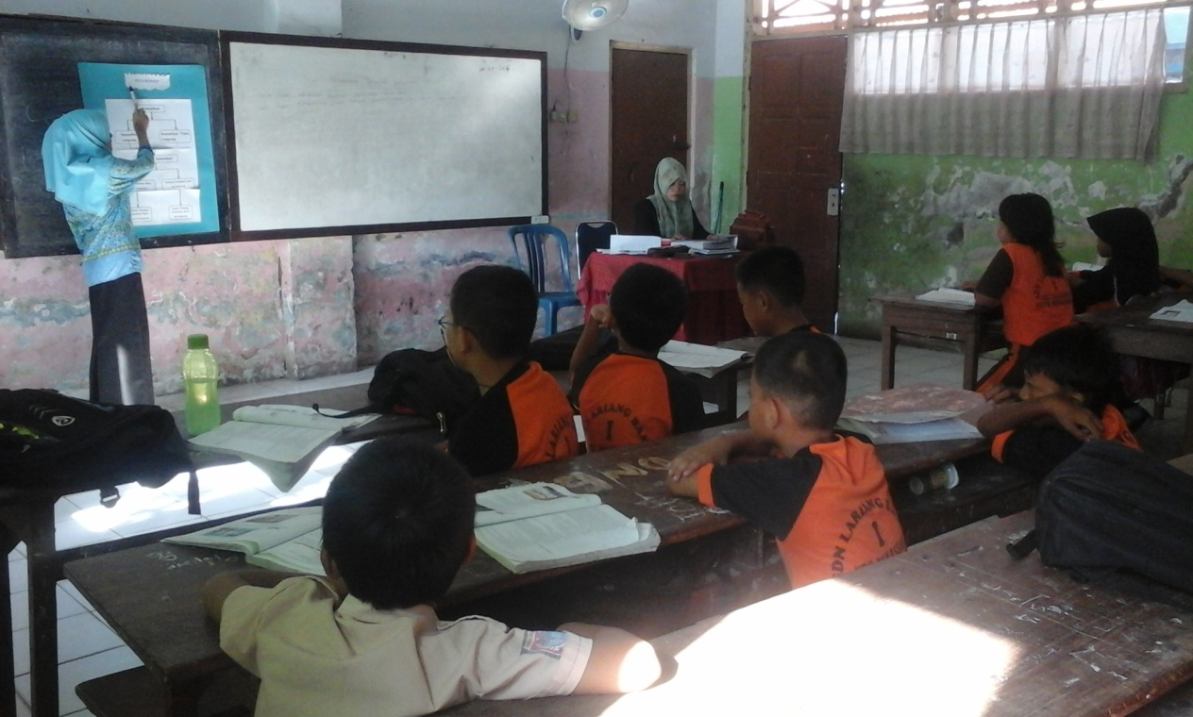

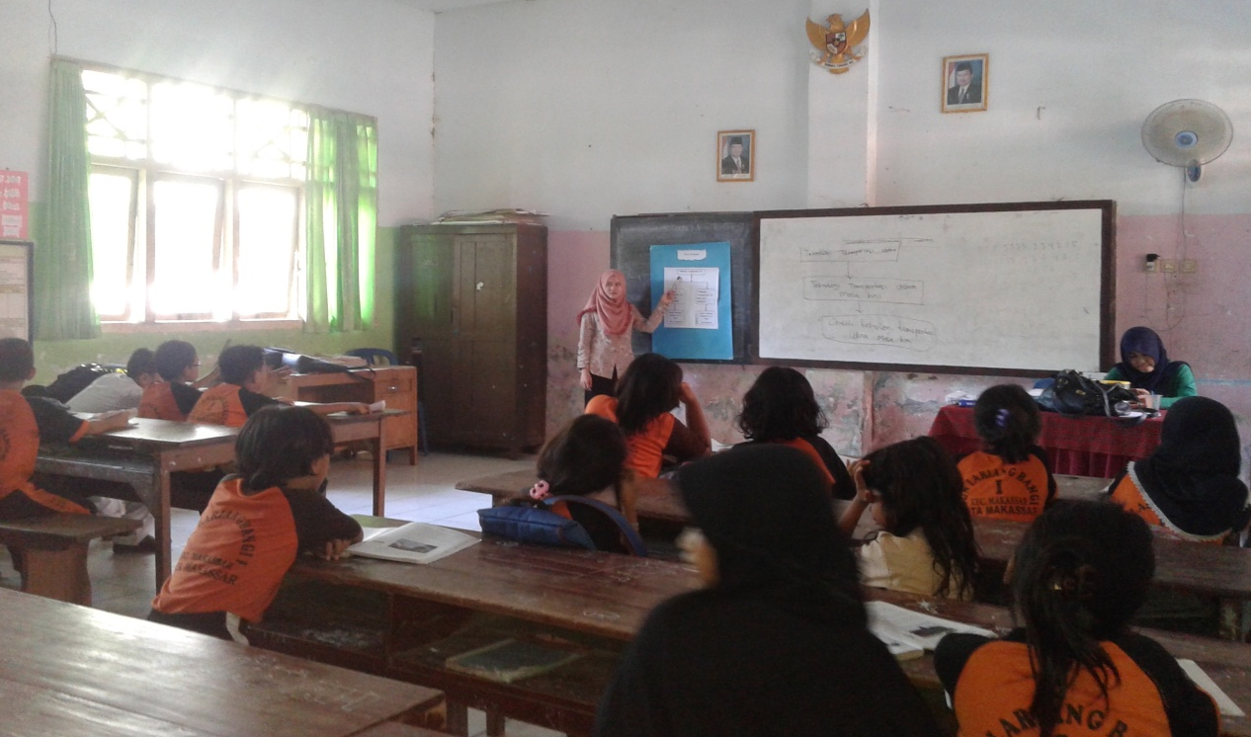

Siswa memperhatikan penjelasan dari guru

- Tahap memberikan kesempatan siswa untuk menjelaskan kepada siswa lainnya, melalui peta konsep
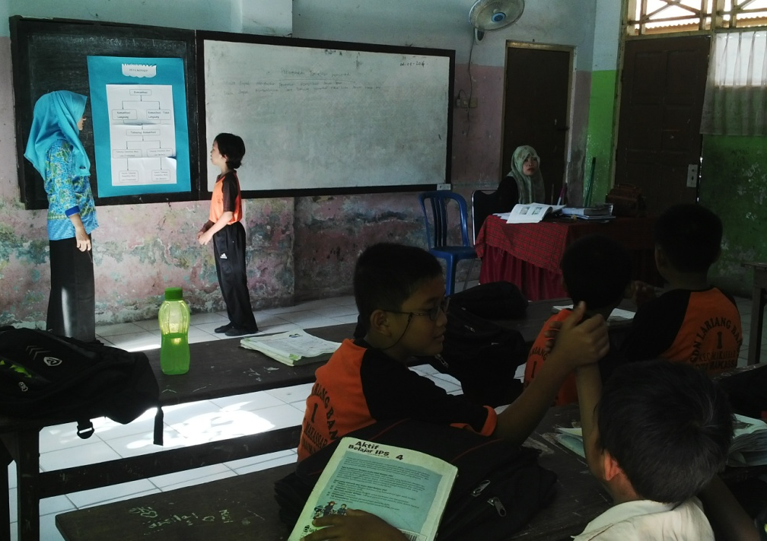
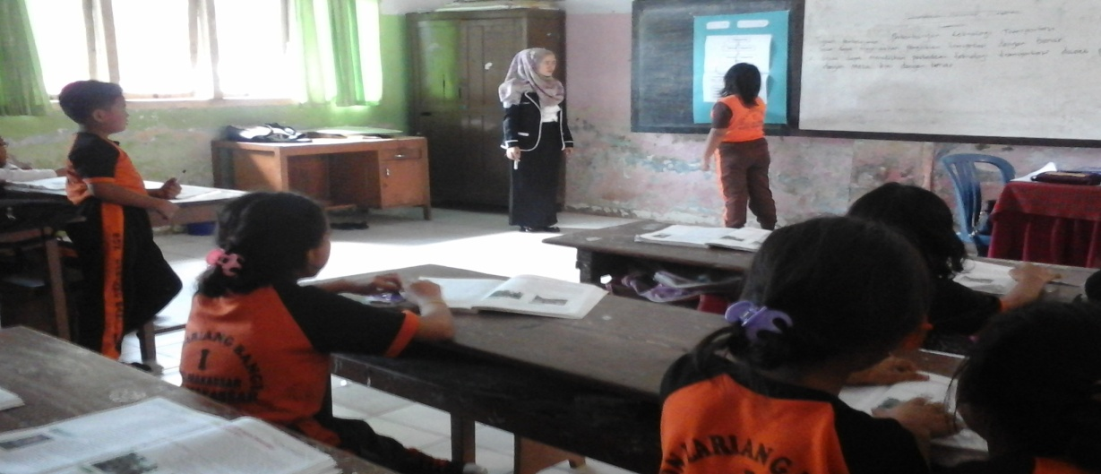
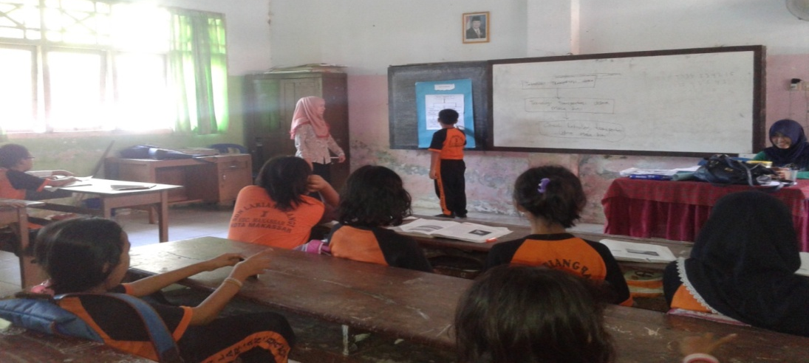

Siswa maju kedepan menjelaskan peta konsep secara bergantian
- Guru menyimpulkan ide/pendapat dari siswa melalu peta konsep

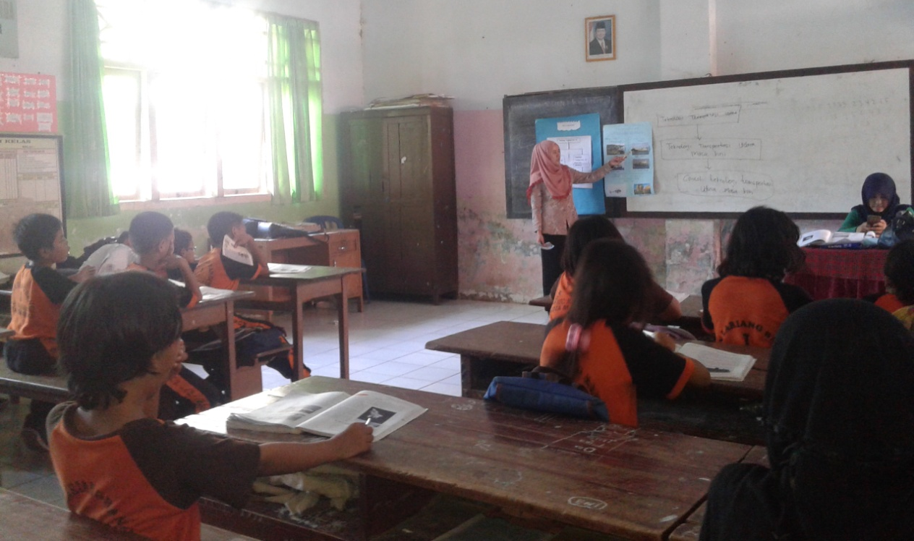

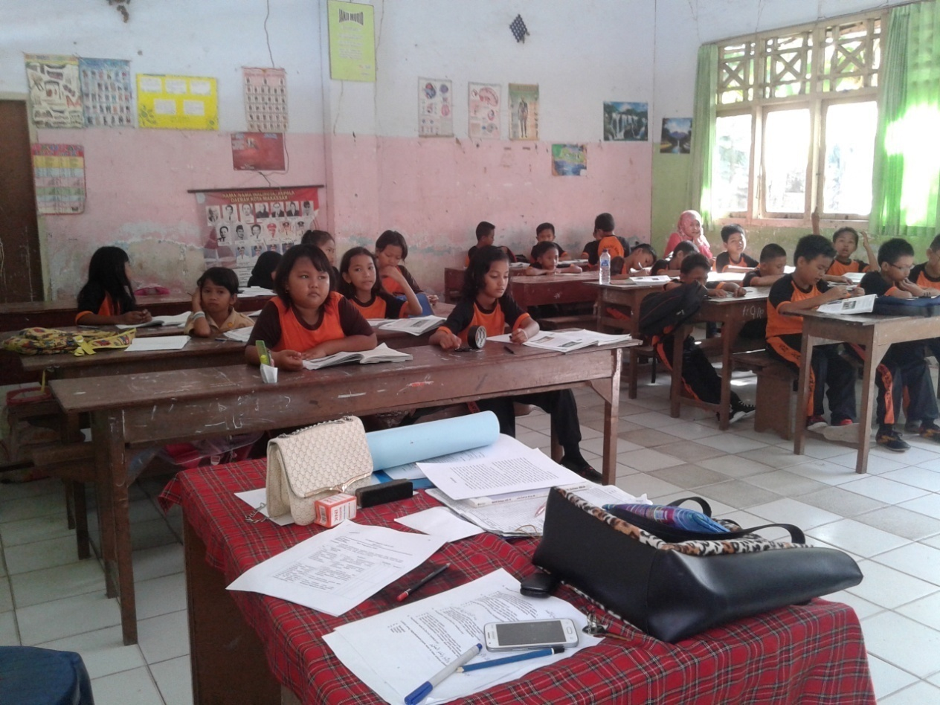
Siswa saat memperhatikan penjelasan guru
- Guru membagi siswa kedalam 5 kelompok secara heterogen
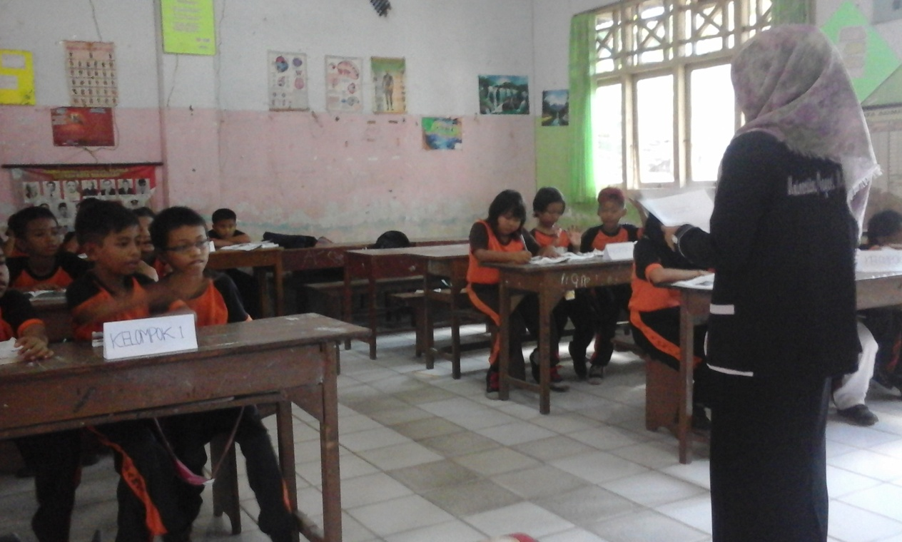
- Siswa belajar kelompok mengerjakan LKK yang dibagikan guru
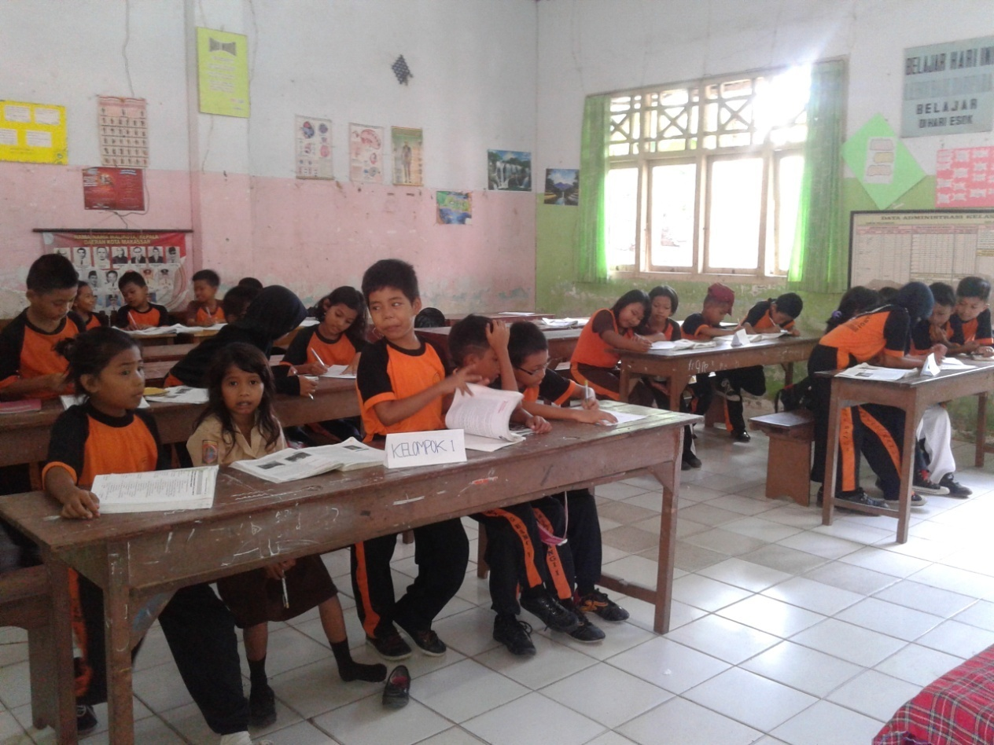
- Tahap guru membimbing siswa dalam belajar kelompok
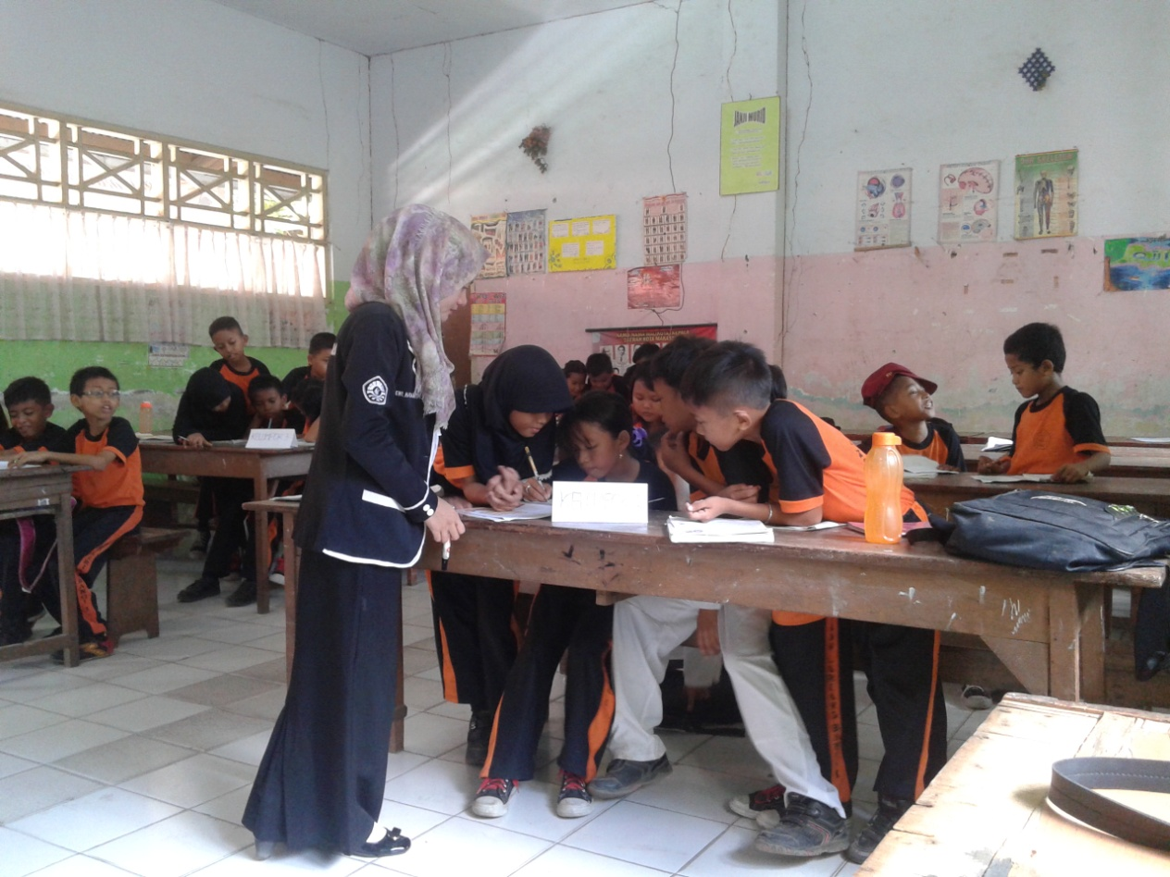
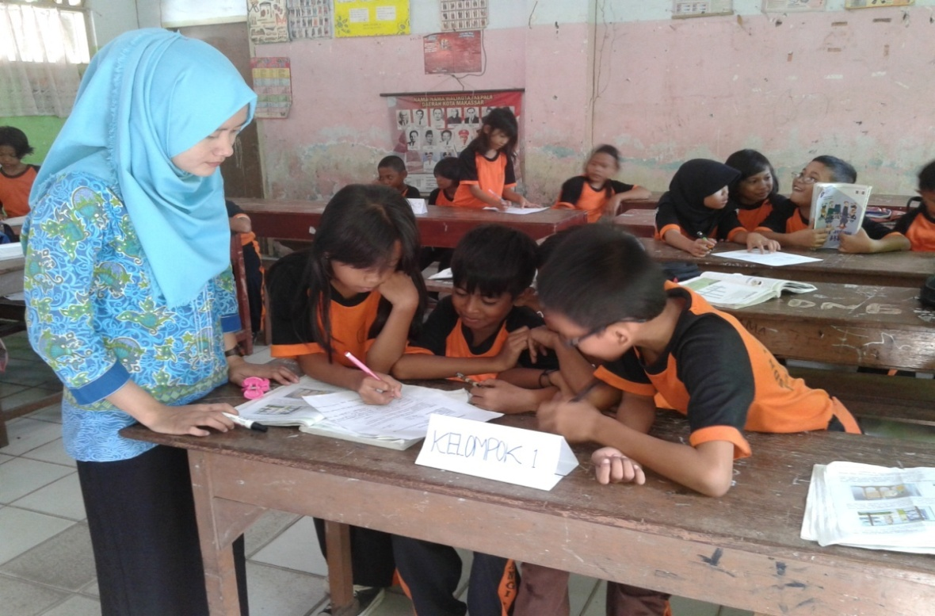

- Perwakilan setiap kelompok mempresentasikan hasil kerja kelompoknya
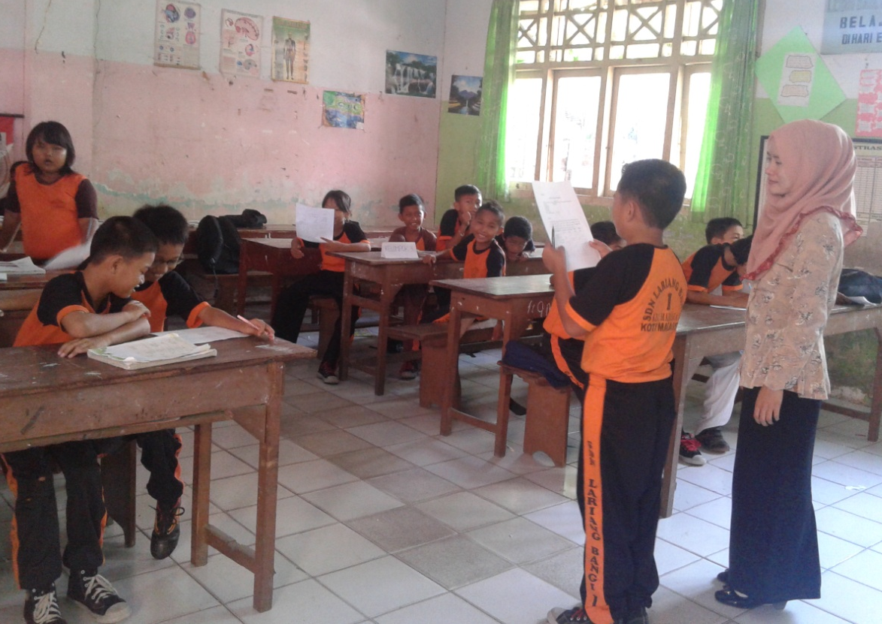
Guru membimbing siswa saat mempresentasikan hasil kerja kelompoknya

- Guru menerangkan semua materi yang disajikan saat itu
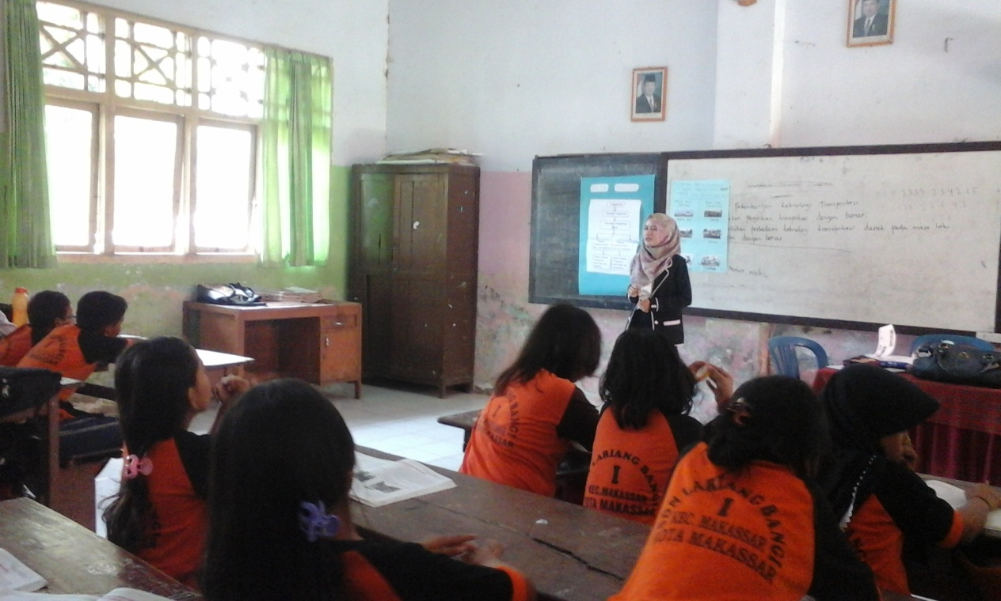
- Guru menerangkan semua materi yang disajikan saat itu
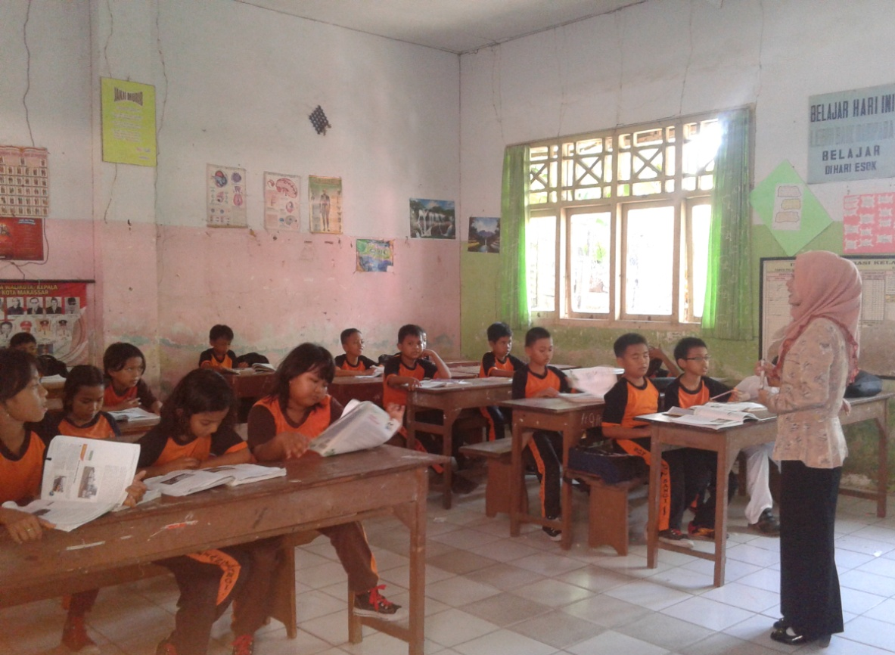

- Guru bersama siswa menyimpulkan materi yang telah dipelajari
